- Текстовые собщения
На некоторых обычных сотовых телефонах текстовые сообщения можно отправлять с помощью цифровой клавиатуры. Поскольку с каждой клавишей связано несколько букв, для большинства букв требуется несколько нажатий клавиш. При однократном нажатии на цифру генерируется первая буква на клавише. Нажатие числа 2, 3, 4 или 5 раз генерирует второй, третий, четвертый или пятый
Напишите программу, отображающую нажатия клавиш, которые необходимо выполнить для ввода текстового сообщения, прочитанного пользователем. Создайте словарь, который сопоставляет каждую букву или символ с нажатием клавиши. Затем используйте словарь для генерации и отображения нажатий для сообщения пользователя. Например, если пользователь вводит Hello, World! тогда ваша программа должна вывести 4433555555666110966677755531111. Убедитесь, что ваша программа обрабатывает как прописные, так и строчные буквы. Игнорируйте любые символы, не указанные в таблице выше, такие как точки с запятой и квадратные скобки.
Ключ | Символ
1 | . , ? ! :
2 | ABC
3 | DEF
4 | GHI
5 | JKL
6 | MNO
7 | PQRS
8 | TUV
9 | WXYZ
0 | пробел

- Азбука Морзе
Азбука Морзе — это схема кодирования, в которой для представления цифр и букв используются тире и точки. В этом упражнении вы напишете программу, использующую словарь для хранения преобразования букв и цифр в азбуку Морзе. Используйте точку для обозначения точки и дефис для обозначения тире. Преобразование букв и цифр в тире и точками показано в таблице
Ваша программа должна прочитать сообщение от пользователя. Затем он должен перевести каждый
букву и цифру в сообщении азбукой Морзе, оставляя пробел между каждой последовательностью тире и точек. Ваша программа должна игнорировать любые символы, которые не являются буквами или цифрами. Код Морзе для Hello, World! показано ниже:
.... . .-.. .-.. --- .-- --- .-. .-.. -..

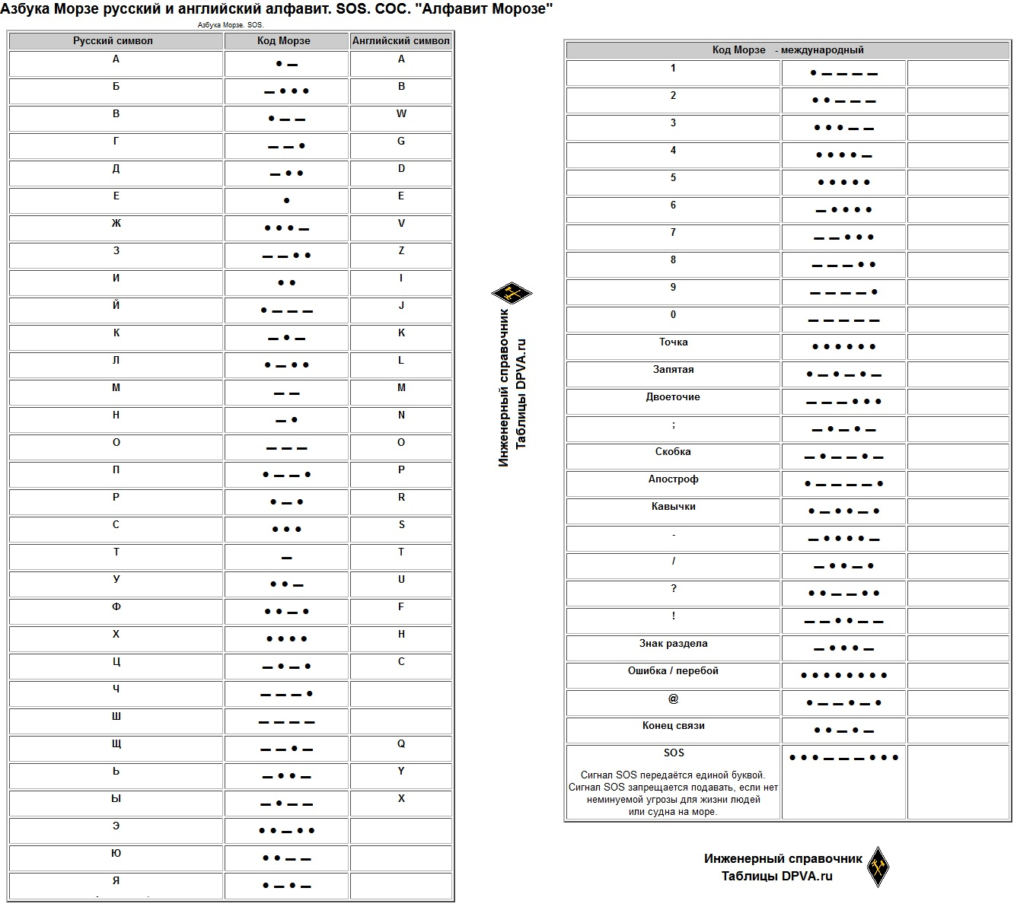

- Уникальные символы
Создайте программу, определяющую и отображающую количество уникальных символов в строке, введенной пользователем. Например, Привет, мир! имеет 10 уникальных символов, в то время как zzz имеет только один уникальный символ. Используйте словарь или набор для решения этой проблемы.

- Анаграммы
Два слова являются анаграммами, если они состоят из одних и тех же букв, но в другом порядке. Например, «злой» и «живой» — это анаграммы, поскольку каждая из них содержит одну букву «е», одну букву «i», одну букву «l» и одну букву «v». Создайте программу, которая считывает две строки от пользователя, определяет
являются ли они анаграммами, и сообщает результат.

- Игра ScrabbleTM
В игре ScrabbleTM с каждой буквой связаны очки. Общий балл слова равен сумме баллов его букв. Более распространенные буквы приносят меньше баллов, в то время как менее распространенные буквы приносят больше баллов. Точки, связанные с каждая буква показана ниже:
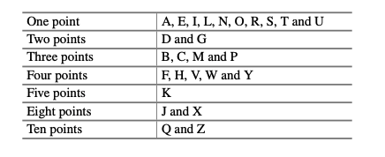
Напишите программу, которая вычисляет и отображает счет ScrabbleTM для слова. Создайте словарь, который сопоставляет буквы значениям точек. Затем используйте словарь для подсчета очков.

